韶关市曲江区市场监督管理局文件

韶曲市监特〔2020〕15号

曲江区市场监督管理局关于印发开展2020年“安全生产月”和“安全生产南粤行”

活动方案的通知

机关各股室、各监管所：
根据《国务院安委会办公室、应急管理部关于开展2020年全国“安全生产月”和“安全生产万里行”活动的通知》（安委办〔2020〕4号）及省、市、区有关2020年“安全生产月”和“安全生产南粤行”活动有关工作部署要求，结合实际，我局制定了《曲江区市场监督管理局关于开展2020年“安全生产月”和“安全生产南粤行”活动方案》，现印发给你们，认真贯彻执行。

附件：1. 广东省市场监督管理局2020年“安全生产月”公益宣传
2. 广东省市场监督管理局2020年“安全生产月”特种设备公益宣传资料汇总



韶关市曲江区市场监督管理局
2020年6月12日

曲江区市场监督管理局关于开展2020年
“安全生产月”和“安全生产南粤行”
活动方案

一、指导思想
以习近平新时代中国特色社会主义思想为指导，深入宣传贯彻党的十九大和十九届二中、三中、四中全会精神和习近平总书记关于安全生产的重要论述，贯彻落实党中央、国务院和关于安全生产的重大决策部署和省委、省政府有关工作要求，着眼疫情防控常态化下市场监管领域安全生产工作，推动树牢安全发展理念，压紧压实安全生产责任，深入排查安全风险隐患，扎实推进问题整改，坚决遏制重特大事故发生，切实维护人民群众生命财产安全。通过开展安全生产法律法规宣传、典型事故案例警示教育、安全知识普及，开展安全生产隐患排查治理、查处并曝光违法违规行为，开展应急救援演练等活动，进一步压实企业安全主体责任，增强全民安全意识，提升公众安全素质及参与监督的自觉性和积极性，营造安全生产多元共治的良好氛围，促进安全生产水平提升和安全生产形势持续稳定好转。
二、活动主题
消除事故隐患，筑牢安全防线。
三、活动时间
（一）“安全生产月”活动：6月1日至6月30日。
（二）“安全生产南粤行”活动：6月1日至12月31日。
四、“安全生产月”活动主要内容
（一）深入学习宣传贯彻习近平总书记关于安全生产重要论述。要安排安全生产专题学习，学习贯彻习近平总书记关于安全生产重要论述，把握精神要义，牢固树立安全发展理念，不断强化从根本上消除事故隐患的思想自觉和行动自觉。结合“安全生产月”和“安全生产南粤行”宣传活动、安全宣传“五进”活动等，在报刊、广播、网络等平台开设专栏专题，切实推动学习贯彻习近平总书记关于安全生产重要论述精神在基层走深走实。
（二）积极开展“安全生产大家谈”云宣传活动。要充分发挥广播电视、网站、新媒体和直播平台作用，针对不同人群精准开展安全知识云宣传活动，向社会公众介绍生产工艺、装置设备和安全生产举措情况；邀请安全生产领域专家学者、企业负责人和一线工作人员开展安全公开课，让群众足不出户接受安全教育。创新安全教育形式，面向公众开展安全教育，扩大安全宣传覆盖面，切实增强安全教育实效。
（三）积极参加“安全宣传咨询日”活动。积极组织人员参加市安委办组织的乐昌市2020年安全宣传咨询日现场宣传活动，充分准备必要的宣传资料，广泛宣传党和国家安全生产方针政策、法律法规和应急知识、防灾减灾救灾常识等安全科普知识和技能，解答群众关心的安全生产问题。广泛发动企事业单位、住宅小区等组织开展事故应急救援预案演练活动。
（四）开展“排查整治进行时”专题活动。要紧扣安全生产月主题，结合上级和我局近期有关安全生产工作的各项部署，紧紧围绕危险化学品安全、特种设备安全、流通领域烟花爆竹产品质量、电动自行车产品质量等职责内容，深入开展隐患排查整治工作，及时报道成效，加强示范引领和警示教育。加大对安全生产先进典型和经验做法的宣传，曝光一批久拖不改的安全隐患，督促企业落实整改。加强典型事故的案例剖析、警示教育，积极营造“生命至上，安全第一”的浓厚氛围，有效防范化解安全风险，做到防患于未然。
（五）扎实推进安全宣传“进企业、进社区、进校园”活动。一是进企业，要聚焦压实企业法定代表人和实际控制人安全生产第一责任、提高企业安全风险防范水平，开展安全宣传进企业活动。二是进社区，要聚焦营造基层社区“共建共治共享”社会治理格局、社区安全风险防范等，开展安全宣传进社区活动。三是进校园，要聚焦开学学校、复课学生安全防控和学生居家生活安全教育，开展安全宣传进校园活动。利用省市场监督管理局制作的宣传资料（见附件1），广泛做好宣传活动。

五、认真开展“安全生产南粤行”活动内容
2020年“安全生产南粤行”与“安全生产月”活动同步启动，12月31日结束，要重点围绕市场监管领域安全生产专项整治行动，扎实做好以下工作：
（一）开展举报投诉曝光活动。进一步畅通12345、12315举报投诉电话、官方网站及官方微信微博等举报投诉渠道，发动群众积极举报事故隐患和违法违规行为，根据举报线索及时组织调查处理，积极协调新闻媒体深入采访报道，及时曝光违法违规行为。
（二）开展排查整治专题报道活动。围绕安全生产重点工作，及时总结提升有关工作经验教训，挖掘创新做法、先进经验，通过媒体深入报道，以点带面，充分反映整治工作成效，宣传推广经验做法，及时曝光排查整治工作中发现的问题和负面典型案例，推动整改落实。

六、有关要求
（一）加强责任意识。各市场监管所、各有关部门要把思想和行动统一到习近平总书记关于安全生产重要论述精神上来，进一步提高对安全生产宣传教育工作的认识，将“安全生产月”和“安全生产南粤行”活动与业务工作同谋划、同部署、同落实，做到组织到位、责任到位确保活动有力有序有效开展。
（二）务求活动实效。正确处理活动开展与当前疫情防控常态化的关系，因地制宜开展好各项活动，全力确保各项活动安全有序进行，切实达到以活动促工作、以活动保安全的目的，推动我市安全生产水平提升和安全生产形势持续稳定向好。
请各相关股室、各市场监管所收集好相关活动情况和资料；6月29日前和12 月15 日前分别将“安全生产月”活动总结和“安全生产南粤行”活动总结（一并附有关的视频或照片等佐证材料）报送至局特设股。

联系人及联系电话：郭碧霞，6696611
邮箱：qjtzsbjc@163.com

附件1
广东省市场监督管理局
2020年“安全生产月”公益宣传
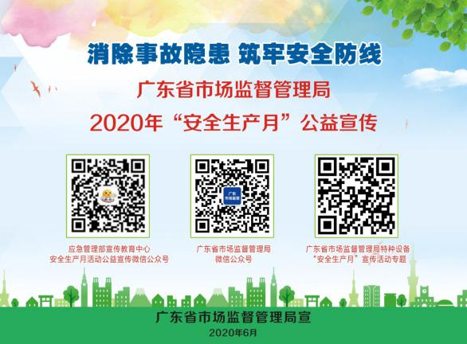

附件2

广东省市场监督管理局2020年“安全生产月”特种设备公益宣传资料汇总
序号 | 内容 | 宣传重点 | 数量 | 制作建议
1 | “安全生产月”活动特种设备宣传资料源文件提取方式 | 根据不同文件内容宣传各类安全知识 | 两种  方式 | 根据需要对源文件进行设计修改制作
2 | 综合安全宣传海报 | 宣传“生命至上 安全第一”理念以及普及《特种设备安全法》重要理念和知识 | 2张 | 海报、户外广告等
3 | 电梯安全宣传海报 | 电梯困梯、扶梯故障应急处置方法以及正确乘梯方法 | 3张 | 海报、户外广告等
4 | 大型游乐设施宣传海报 | 大型游乐设施正确乘用方法 | 1张 | 海报、户外广告等
5 | 电梯安全公益宣传折页 | 电梯困梯、扶梯故障应急处置方法以及正确乘梯方法 | 1份 | 小册子、小卡片等
6 | 电梯安全公益宣传专题 | 综合宣传，包括电梯法律法规、安全技术规范，使用管理人首负责任，电梯事故及检验案例等、安全乘梯公益、科普知识宣传等 | 1份 | A4或其他规格单张
7 | 起重机械安全公益宣传专题 | 起重机械安全综合宣传 | 1份 | A4或其他规格单张
8 | 场（厂）内专用机动车辆安全公益宣传专题 | 场（厂）内专用机动车辆安全综合宣传 | 1份 | A4或其他规格单张
9 | 大型游乐设施安全公益宣传专题 | 大型游乐设施安全综合宣传 | 1份 | A4或其他规格单张
10 | 客运索道安全公益宣传专题 | 客运索道安全综合宣传 | 1份 | A4或其他规格单张
11 | 承压类特种设备安全公益宣传题 | 承压类特种设备安全综合宣传 | 1份 | A4或其他规格单张
12 | 电梯安全公益宣传小册子 | 电梯从业人员综合宣传教育 | 1份 | B5或其他规格单张
13 | 起重机械安全公益宣传小册子 | 起重机械从业人员综合宣传教育 | 1份 | B5或其他规格单张
14 | 场（厂）内专用机动车辆安全公益宣传小册子 | 场（厂）内专用机动车辆从业人员  综合宣传教育 | 1份 | B5或其他规格单张
15 | 大型游乐设施安全公益宣传小册子 | 大型游乐设施从业人员综合宣传教育 | 1份 | B5或其他规格单张
16 | 客运索道安全公益宣传小册子 | 客运索道从业人员综合宣传教育 | 1份 | B5或其他规格单张
17 | 承压类特种设备安全公益宣传小册子 | 承压类特种设备从业人员综合宣传教育 | 1份 | B5或其他规格单张
注：上述资料设计图及源文件提取方式附后

广东省市场监督管理局“安全生产月”活动
特种设备宣传资料源文件提取方式

一、百度网盘
1.链接提取方式
链接: https://pan.baidu.com/s/1jYKP5bltlbbEtv6FfE33wg
提取码: b48k
2.二维码提取方式：
 提取码：b48k
二、网站提取方式
1. 链接提取方式
http://www.gdase.com/2020yuanwenjian.rar
2.手机扫码提取方式

注：若需获取更多素材，请加入“安全生产月”活动QQ交流群809904976提取。
户外广告牌建议样式
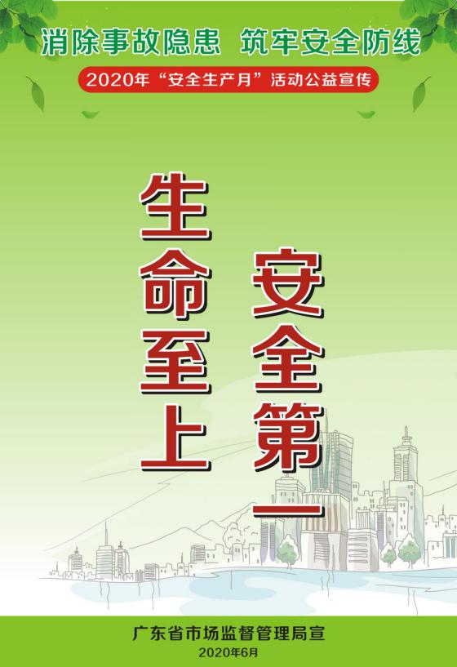
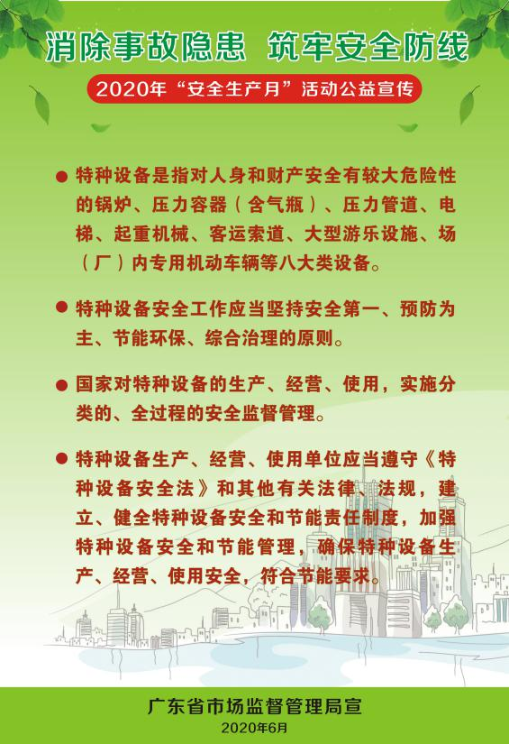
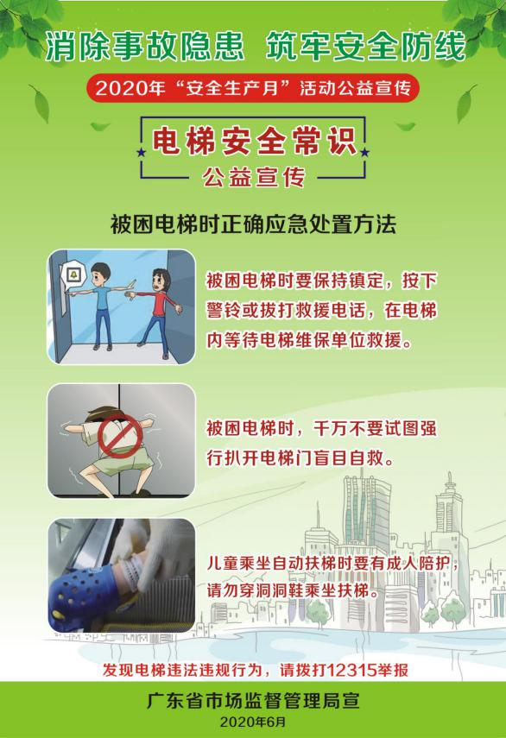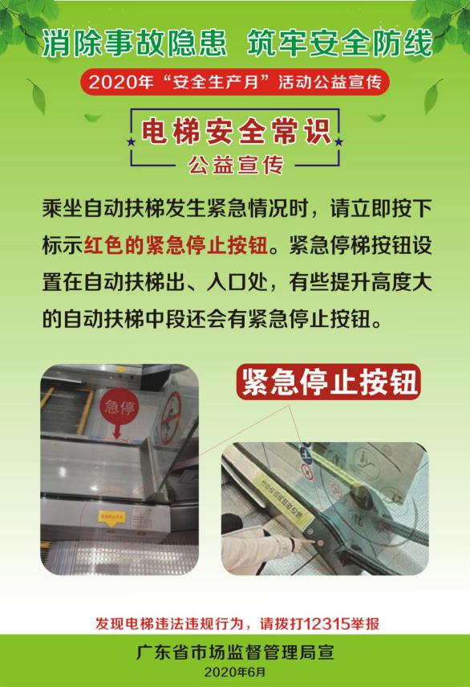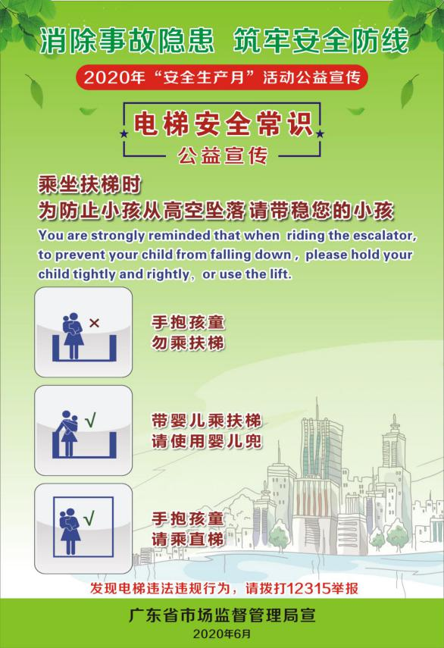
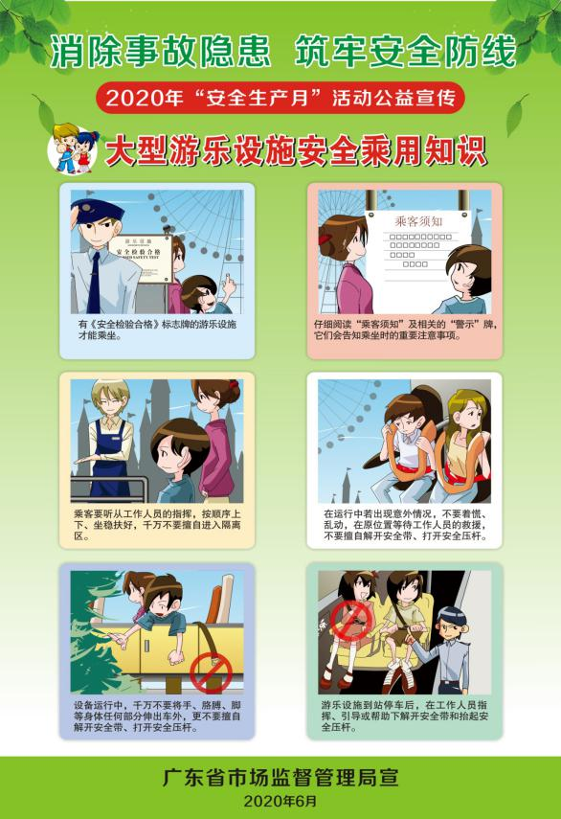
派发企业电梯安全公益宣传专题样式
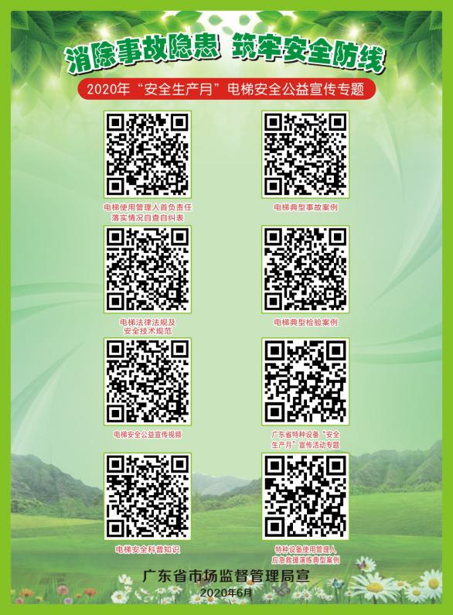

派发企业起重机械安全公益宣传专题样式
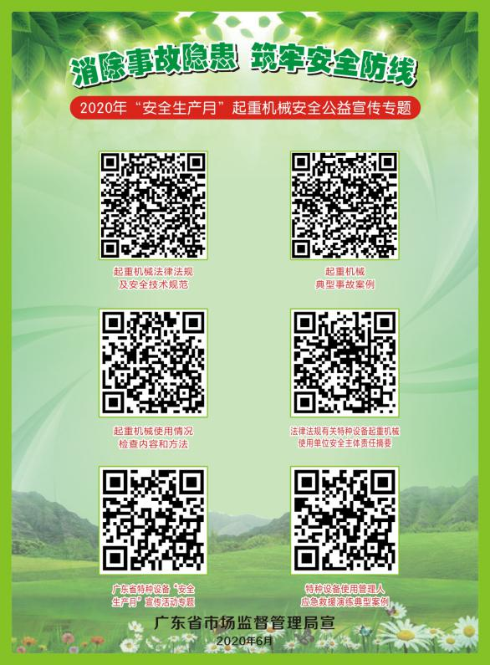

派发企业场（厂）内专用机动车辆安全公益宣传专题样式
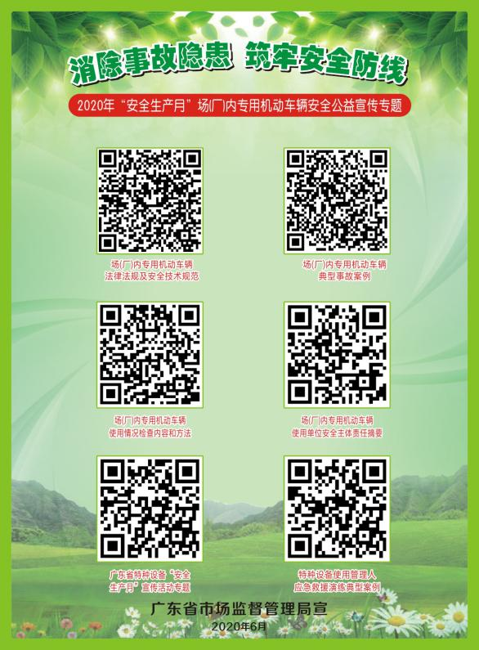

派发企业大型游乐设施安全公益宣传专题样式
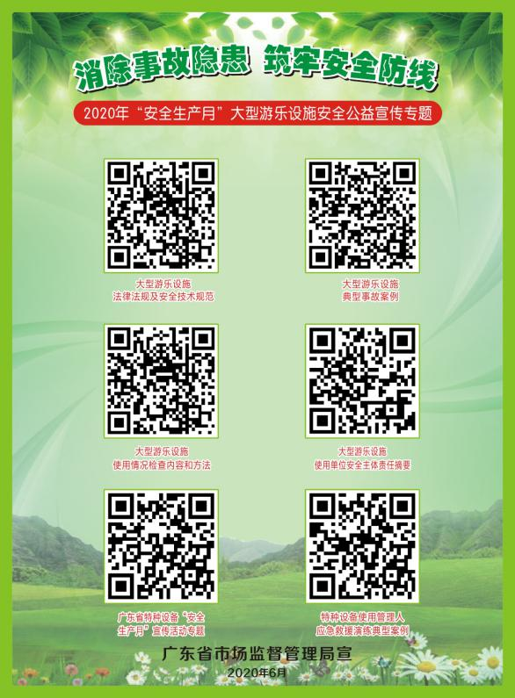

派发企业客运索道安全公益宣传专题样式
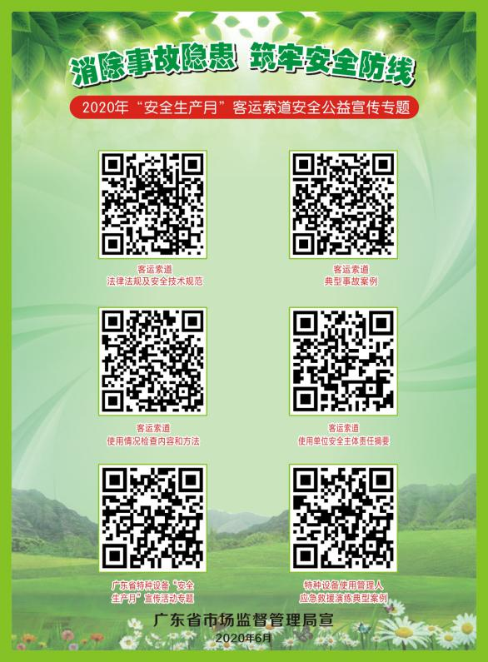

派发企业承压类特种设备安全公益宣传专题样式
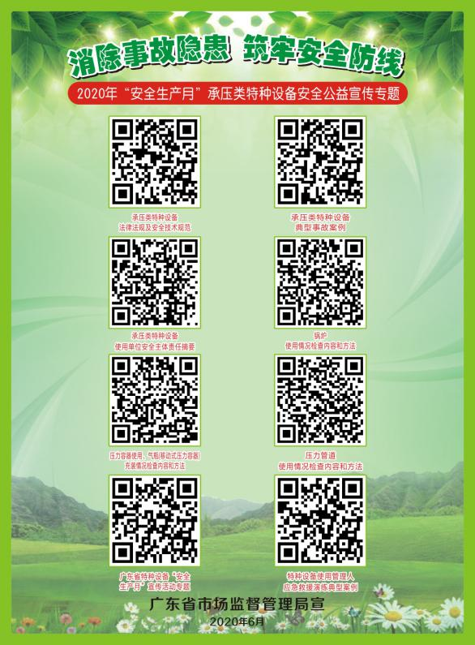

派发企业电梯安全公益宣传小册子样式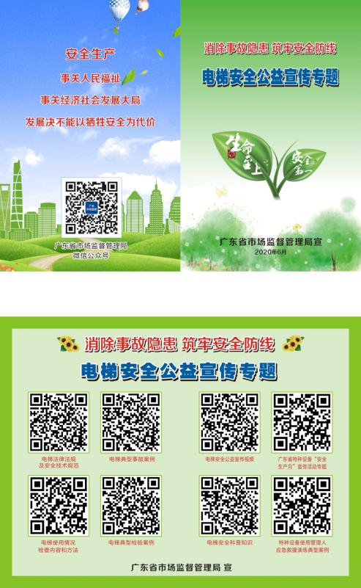
派发企业起重机械安全公益宣传小册子样式
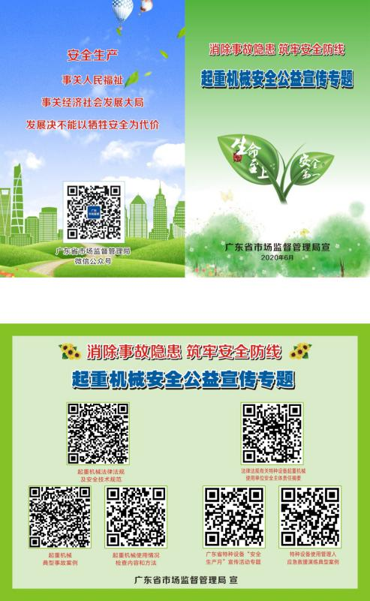
派发企业场（厂）内专用机动车辆安全公益宣传小册子样式
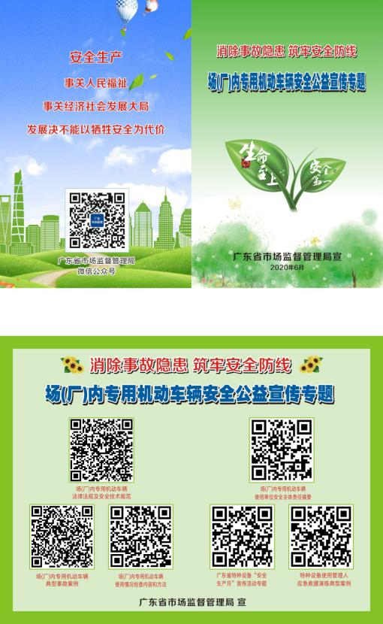
派发企业大型游乐设施安全公益宣传小册子样式
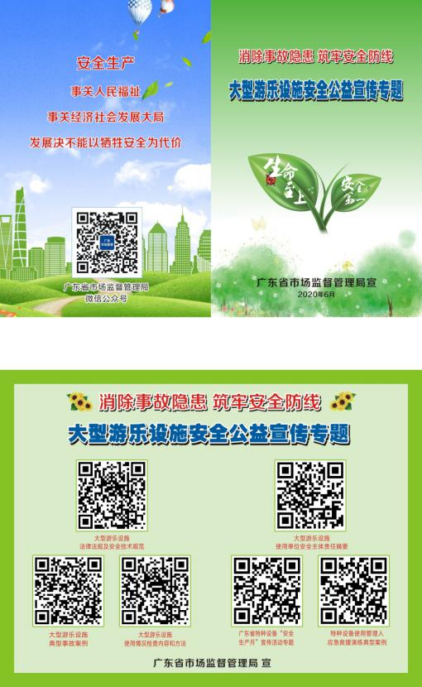
派发企业客运索道安全公益宣传小册子样式
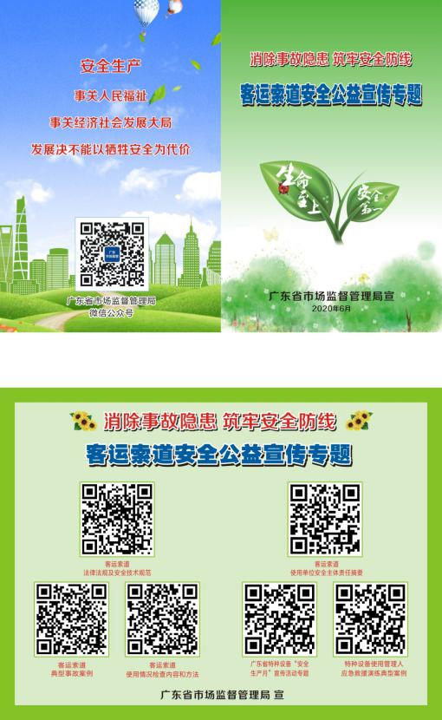
派发企业承压类特种设备安全公益宣传小册子样式
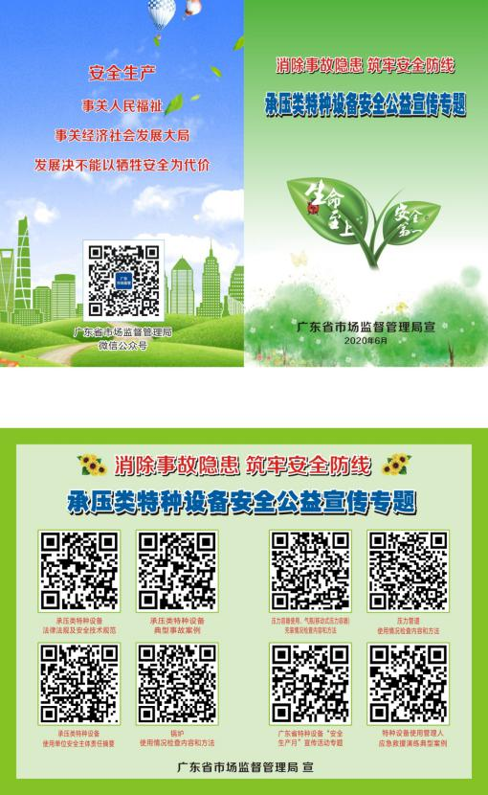

公开方式：依申请公开
抄送：区安委办。
韶关市曲江区市场监督管理局 2020年6月18日印发
校对：曾焰锋

